**Keras를 이용한 MNIST 데이터 셋의 학습/평가/분석**

C1 김하은

1. 실험요약
   1. MNIST 데이터 셋에 대한 image classification 정확도가 99.5 이상인 모델을 구축하기 위하여 총 3가지 모델을 실험하였다. ‘Simple CNN’의 경우 정확도 98.72%, ‘CNN with BatchNormalization&Dropout’은 99.58%, ‘모델 합치기’는 99.28%의 성능을 보여 최종 모델로 ‘Simple CNN’을 선택하였다. 최종 모델은 dropout 기법을 활용하여 과적합을 방지하였으며 이후 파라미터나 optimizer를 다르게 선택하여 조금이나마 성능을 개선할 수 있을 것이라고 판단한다.
2. 진행 전략

총 3가지의 모델을 생성하여 이 중 가장 성능이 좋은 모델을 최종 모델로 선택하고자 한다.

* 1. Simple CNN

생성한 모델의 구조는 다음과 같다. 3*3 filters를 사용하여 28*28*16크기의 input이 절반으로 줄어들고 max_pooling을 통해 depth를 제외한 나머지 값의 절반으로 줄어들게 하는 과정을 거친다. 이때 수업 시간에 했던 방법에서 3개의 layer를 추가하였다.

이후 성능을 높이기 위하여 parameter tunning을 진행하였는데, 여러 번의 시도를 거쳐 최종적으로 다음과 같은 parameter를 선택하였다.

최종 성능은 loss 0.0755, accuracy 0.9872 이다.

1. CNN with BatchNormalization&Dropout

이 모델을 CNN에서 과적합을 방지하기 위해 Dropout을, 그리고 이전 layer의 parameter 변화가 다음 layer의 입력분포를 변화시키는 것을 방지하기 위한 Batch Normalization을 추가하였다.

앞선 모델과 같이 layer를 추가하였고, 0.7의 확률로 dropout하게 하였다.

이후 실험을 거치면서 최종적인 parameter를 선택하였다.

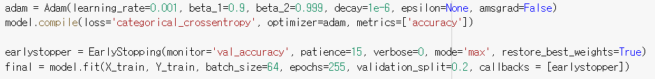

최종 성능은 loss 0.0189, accuracy 0.9958이다.

1. 모델 합치기 (feature extractor 모델 + ANN classifier)

해당 모델은 feature extractor 모델과 ANN classifier 모델을 각각 학습하여 합치는 것이다. 이때, 성능을 높이기 위해 feature extractor 모델엔 Batch Noramalization을 추가하고 ANN classifier에는 dropout을 추가하였다.

최종 parameter는 다음과 같다.

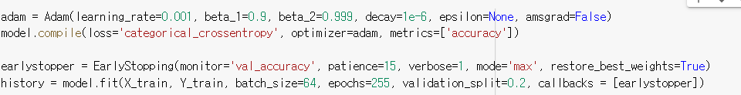

성능은 loss 0.0251, accuracy 0.9928이다.

성능이 가장 좋은 CNN with BatchNormalization&Dropout을 최종모델로 선정한다.

1. 학습 분석
   1. Underfitting/Overfitting 확인

Test accuracy 또한 0.99가 넘으므로 Underfitting이 아니다.

또한 아래 그래프를 보면 그래프 구간의 간격이 좁아서 loss와 accuracy가 요동치는 것처럼 보인다. 하지만, dropout을 적용하여 미리 overfitting을 방지하였다.

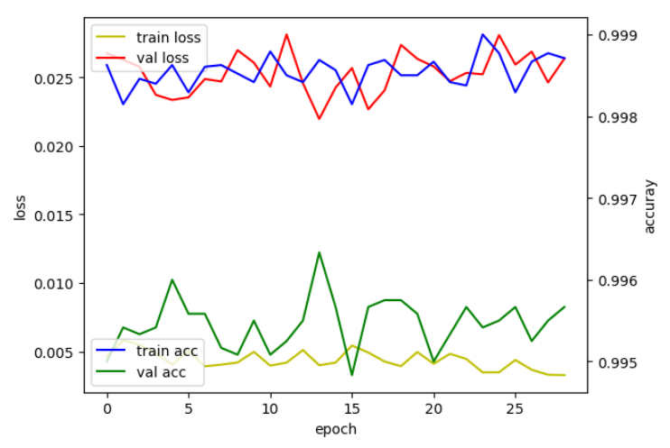

* 1. 안정화 확인

위의 그래프를 통해 epoch의 수 증가에 따라 loss와 accuracy가 일정한 경향없이 변화하는 것처럼 보인다. 이것은 좁은 구간의 간격이 원인이라고 생각된다. 그렇기 때문에 판단은 어렵다.

1. 성능분석
   1. 잘못 분류된 케이스 확인 및 개선점 도출

오분류 케이스 10개 분석을 통해 타당한 오분류(사람도 모델과 같은 판단일 경우)인지 성능이 미흡하여 잘못 예측한 것인지 파악하고자 한다. 다만, 분석 결과는 사람마다 다를 수 있음을 명시한다.

|  |
| --- |
| 타당한 오분류 |
| 성능 미흡 |
|  |

결과를 살펴보면 타당한 오분류 3개 이외 성능 미흡이므로 모델에 대한 개선이 필요하다. 자세히 보면 7의 경우 일정한 모양을 잘못 인식하고 있어 해당 모양에 대한 추가 데이터를 확보하여 학습을 해야한다.

9의 경우 4로 혼동되는 경우가 9의 전체 5개로 모든 경우 중 가장 많다. 이를 통해 4와 9의 추가 데이터를 투입하거나 이 부분에 대해선 4와 9의 잘못 분류된 데이터를 포함하여 일정 부분을 annotating하여 결과 품질을 높인다.

* 1. 현실적인 최대 정확도

이용한 모델은 비교적 간단한 모델이다. 따라서 99.6%대까지는 parameter tunning과 여러 번의 실험 수행으로 높일 수 있으나, 더 높은 정확도를 위해선 더 강력한 모델이 필요하다. 이에 대해 tranfer learning을 이용할 수 있을 것이다.